1.Выведите всех персонажей, чей возраст больше 10, но меньше 20

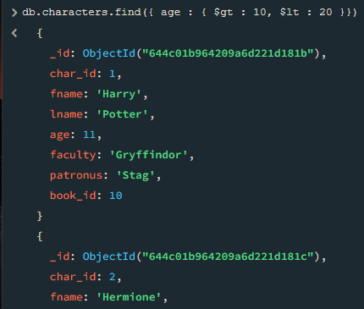

2. Выведите всех персонажей, чей возраст меньше 30 и не равен 11

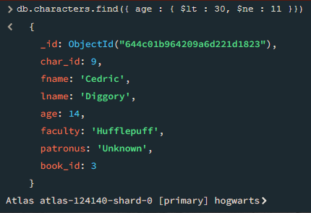

3. Добавьте всем персонажам 1 год к возрасту

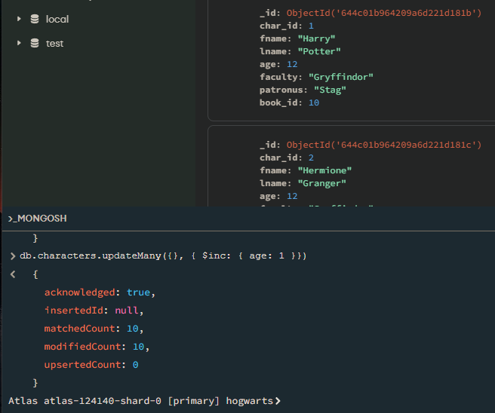

4. Посчитайте общее количество персонажей, чей возраст больше 11

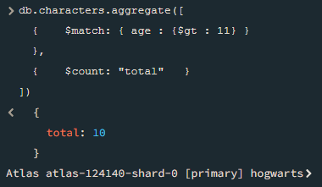

5. Удалите информацию о книге 'Quidditch Through The Ages'

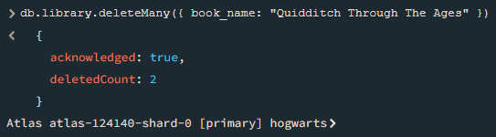

6. Выведите информацию обо всех в книгах, в названиях которых содержится слово The в любом месте

*Вариант 1 - 7 объектов*

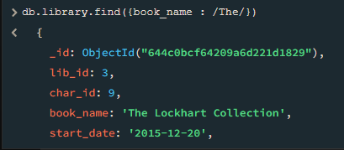

*Вариант 2 - 7 объектов*

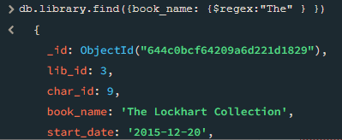

*Вариант 3 (без чувствительности к регистру) - 7 объектов*

*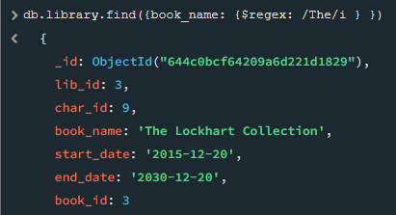*

*Вариант 4 - 5 объектов. Только “The”*

*